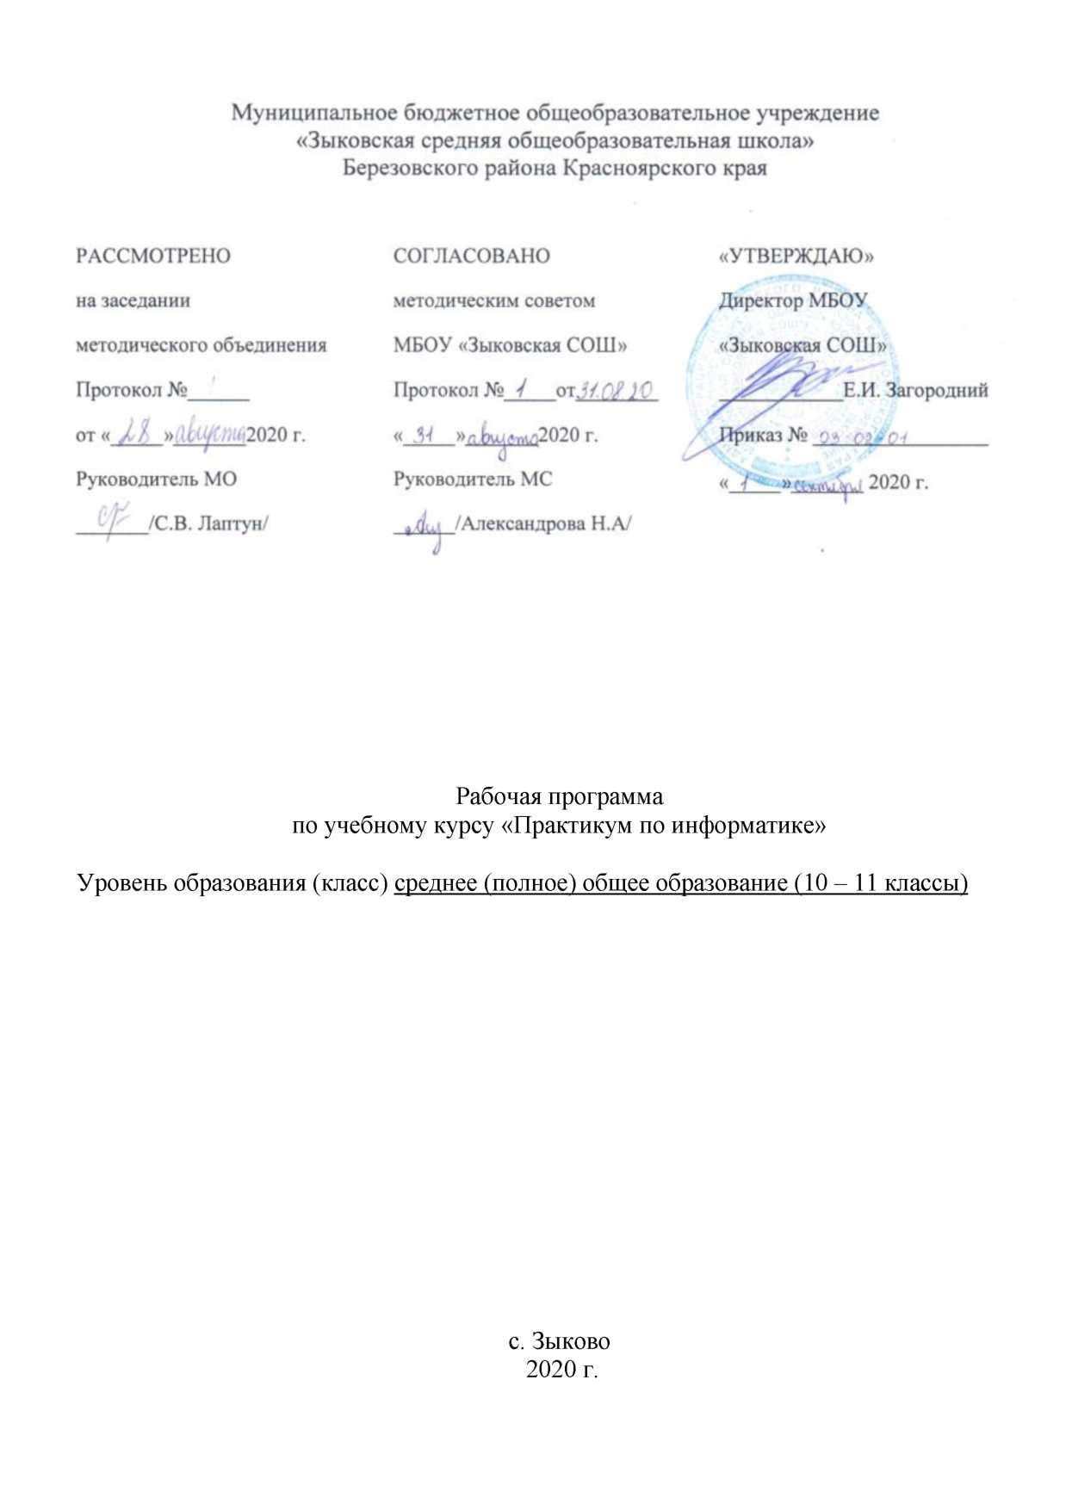

Пояснительная записка

Рабочая программа по учебному курсу «Математические основы информатики» (далее – Рабочая программа) составлена на основе нормативных документов:
- Федерального государственного образовательного стандарта основного общего образования с изменениями на 31 декабря 2015 года (ФГОС ООО), утвержденным приказом Министерства образования и науки РФ от 31 декабря 2015 года № 1577;
- Образовательной программы основного общего образования муниципального бюджетного образовательного учреждения «Зыковская средняя общеобразовательная школа» Березовского района Красноярского края;
- программы курса «Информатика. Программа для среднего (полного) общего образования» / Л. Л. Босова, А. Ю. Босова. — М. : БИНОМ. Лаборатория знаний

Одна из задач профильной школы – содействовать воспитанию нового поколения, отвечающего по своему уровню развития и образу жизни условиям информационного общества. Для этого учащимся необходимо анализировать информацию, выявлять в ней факты и проблемы, самостоятельно ставить задачи, структурировать и преобразовывать информацию, использовать ее для решения учебных и жизненных задач.
Программа курса «Практикум по информатике» является предметом по выбору для учащихся 10-11 классов старшей школы.
Курс рассчитан на 35 часов, которые проводятся в течение учебного года по 1 часу в неделю.
Одна из целей обучения информатике – предоставить ученикам возможность личностного самоопределения и самореализации по отношению к стремительно развивающимся информационным технологиям и ресурсам.
Изучение курса позволяет учащимся более полно выявить свои способности в изучаемой области знаний, создать предпосылки по применению освоенных умений в других учебных курсах, подготовить себя к успешной итоговой аттестации и осознанному выбору профессий, предусматривающих программирование.
Курс включает в себя практическое освоение языка программирования, знакомство учащихся с ролью программного обеспечения и его видами, отработку основных алгоритмических конструкций. Знания, полученные при изучении курса «Программирование на языке Pascal», учащиеся могут использовать при создании собственных программ по определенной тематике, для решения задач из различных областей знаний – математике, физике, химии, биологии и др. Знания и умения, приобретенные в результате освоения данного курса, являются фундаментом для дальнейшего мастерства в области программирования.
Курс нацелен на формирование целостного представления об организации данных для эффективной алгоритмической обработки, на развитие логического мышления и реализацию математических способностей учащихся в ходе составления программ на языке программирования.
Основа курса – личностная, практическая и продуктивная направленность занятий.

Цели курса:
• знание учащимися роли программного обеспечения и знакомство с его видами;
• сформированность целостного представления об организации данных для эффективной алгоритмической обработки;
• развитие логического мышления;
• реализация математических способностей учащихся в ходе составления программ на языке программирования.
Задачи курса:
• познакомить учащихся с основными алгоритмическими конструкциями и правилами
их записи, с основными способами организации данных;
• научить учащихся составлять и записывать алгоритмы с использованием соответствующих алгоритмических конструкций;
• научить распознавать необходимость применения той или иной алгоритмической конструкции при решении задач;
• научить организовывать данные для эффективной алгоритмической обработки;
• научить учащихся разрабатывать алгоритмы и реализовывать их на языке программирования Pascal.
• научить учащихся осуществлять отладку и тестирование программы.

Для реализации Рабочей программы используется учебно-методический комплект, включающий:
- С. М. Кашаев,Л. В. Шсрстнева. Паскаль для школьников. Подготовка к ЕГЭ / — 2-е изд., перераб. и доп. — СПб.: БХВ-Петербург, 2011;
- Ушаков Д.М, Юркова Т.А. Паскаль для школьников. 2-е изд. — СПб.: Питер, 2011;
- Босова Л.Л., Босова А.Ю. Информатика: Учебник для 10 класса. – М.: БИНОМ. Лаборатория знаний;
- Босова Л.Л., Босова А.Ю. Электронное приложение к учебнику «Информатика. 10 класс»

Планируемые результаты освоения программы курса

Личностными результатами освоения выпускниками средней школы курса программирования являются:
- бережное отношение к компьютерной технике как неотъемлемой части настоящего времени как основного помощника в быту;
- потребность сохранять чистоту рабочего места и техники;
- осознание применимости информационных технологий в народном хозяйстве и социально-экономической структуре;
- осознание роли информационной технологии как главного атрибута XXI века;
- сформированность мировоззрения, соответствующего современному уровню развития информационных технологий;
- потребность саморазвития, в том числе логического мышления, понимание алгоритмов в информационных процессах;
- готовность к самостоятельной творческой и ответственной деятельности;
- готовность и способность вести диалог с другими людьми;
- сформированность навыков сотрудничества;
- эстетическое отношение к языкам программирования, осознание их выразительных возможностей;
- нравственное сознание и поведение на основе общечеловеческих ценностей.

Метапредметными результатами освоения выпускниками средней школы курса программирования являются:
- умение эффективно общаться в процессе совместной деятельности со всеми её участниками, не допускать конфликтов;
- владение навыками познавательной, учебно-исследовательской и проектной деятельности; использование различных методов познания; владение логическими операциями анализа, синтеза, сравнения;
- способность к самостоятельному поиску информации, в том числе умение пользоваться справками программ и интернет поиском;
- умение критически оценивать и интерпретировать информацию, получаемую из различных источников;
- владение всеми видами компьютерной деятельности: машинописью, чтением и редактированием;
- умение правильно построить алгоритм и создавать программы разных типов и применимости с учётом языков программирования и их особенностей;
- свободное владение письменной формой записи программ, циклом и структурой;
- умение определять цели деятельности и планировать её, контролировать и корректировать деятельность;
- умение оценивать свою и чужую работу с эстетических и нравственных позиций;
- умение выбирать стратегию поведения, позволяющую достичь максимального эффекта.

Предметные результаты

В результате изучения курса «Практикум по информатике»:
Выпускник научится:
- определять результат выполнения алгоритма при заданных исходных данных;
- узнавать изученные алгоритмы обработки чисел и числовых последовательностей;
- создавать на их основе несложные программы анализа данных; читать и понимать несложные программы, написанные на выбранном для изучения универсальном алгоритмическом языке высокого уровня;
- выполнять пошагово (с использованием компьютера или вручную) несложные алгоритмы управления исполнителями и анализа числовых и текстовых данных;
- создавать на алгоритмическом языке программы для решения типовых задач базового уровня из различных предметных областей с использованием основных алгоритмических конструкций;
- использовать готовые прикладные компьютерные программы в соответствии с типом решаемых задач и по выбранной специализации;
- использовать компьютерно-математические модели для анализа соответствующих объектов и процессов, в том числе оценивать числовые параметры моделируемых объектов и процессов, а также интерпретировать результаты, получаемые в ходе моделирования реальных процессов;
- разрабатывать программы, составляя этапы решения задач и проектирования их каркаса и подпрограмм;
- работе со всемирной сетью, настройкой связи и подключения.

Выпускник получит возможность научиться:
- использовать навыки и опыт разработки программ в выбранной среде программирования, включая тестирование и отладку программ; и
- использовать основные управляющие конструкции последовательного программирования и библиотеки прикладных программ;
- выполнять созданные программы;
- разрабатывать и использовать компьютерно-математические модели;
- оценивать числовые параметры моделируемых объектов и процессов;
- интерпретировать результаты, получаемые в ходе моделирования реальных процессов; анализировать готовые модели на предмет соответствия реальному объекту или процессу;
- критически оценивать информацию, полученную из сети Интернет.

Содержание курса
МОДУЛЬ 1. Системы счисления (10 ч.)
Тема «Системы счисления» обычно изучается в базовом курсе информатики, поэтому школьники обладают определенными знаниями и навыками, в основном, перевода целых десятичных чисел в двоичную систему и обратно.
Цели изучения темы:
- раскрыть принципы построения систем счисления и в первую очередь позиционных систем;
- изучить свойства позиционных систем счисления;
- установить связь между системой счисления, используемой для кодирования информации в компьютере, и архитектурой компьютера;
- познакомиться с основными недостатками использования двоичной системы в компьютере;
- знание о системах счисления, отличных от двоичной, используемой в компьютере.

МОДУЛЬ 2. Представление информации в компьютере (11 ч.)
Разработка современных способов оцифровки информации — один из ярких примеров сотрудничества специалистов разных профилей: математиков, биологов, физиков, инженеров, ИТ-специалистов, программистов. Широко распространенные форматы форматы естественной информации (MP3, JPEG, MPEG и др.) используют в процессе сжатия информации сложные математические методы. Вопросы, рассматриваемые в данном модуле, практически не представлены в базовом курсе информатики.
Цели изучения темы:
- знание учащимися способы компьютерного представления целых и вещественных чисел;
- выявить общие инварианты представления текстовой, графической и звуковой информации;
- познакомиться с основными теоретическими подходами к решению проблемы сжатия информации.

МОДУЛЬ 3. Введение в алгебру логики (14 ч.)
Цели изучения темы:
- знать основные понятия алгебры логики, используемые в информатике;
- установить взаимосвязь изложенной теории с практическими потребностями информатики и математики;
- систематизировать знания, ранее полученные по этой теме.

Тематическое планирование
Наименование разделов и тем | Количество часов
 | Всего | Теория | Практика
Язык программирования Pascal | 3 | 1 | 2
Линейный алгоритм | 3 | 1 | 2
Условный оператор | 4 | 1 | 3
Алгоритмы с повторениями | 5 | 1 | 4
Массивы | 11 | 1 | 10
Процедуры и функции | 4 | 1 | 3
Динамическое программирование | 3 | 1 | 2
Рекурсивные алгоритмы | 2 | 1 | 1
ВСЕГО: | 35 | 8 | 27

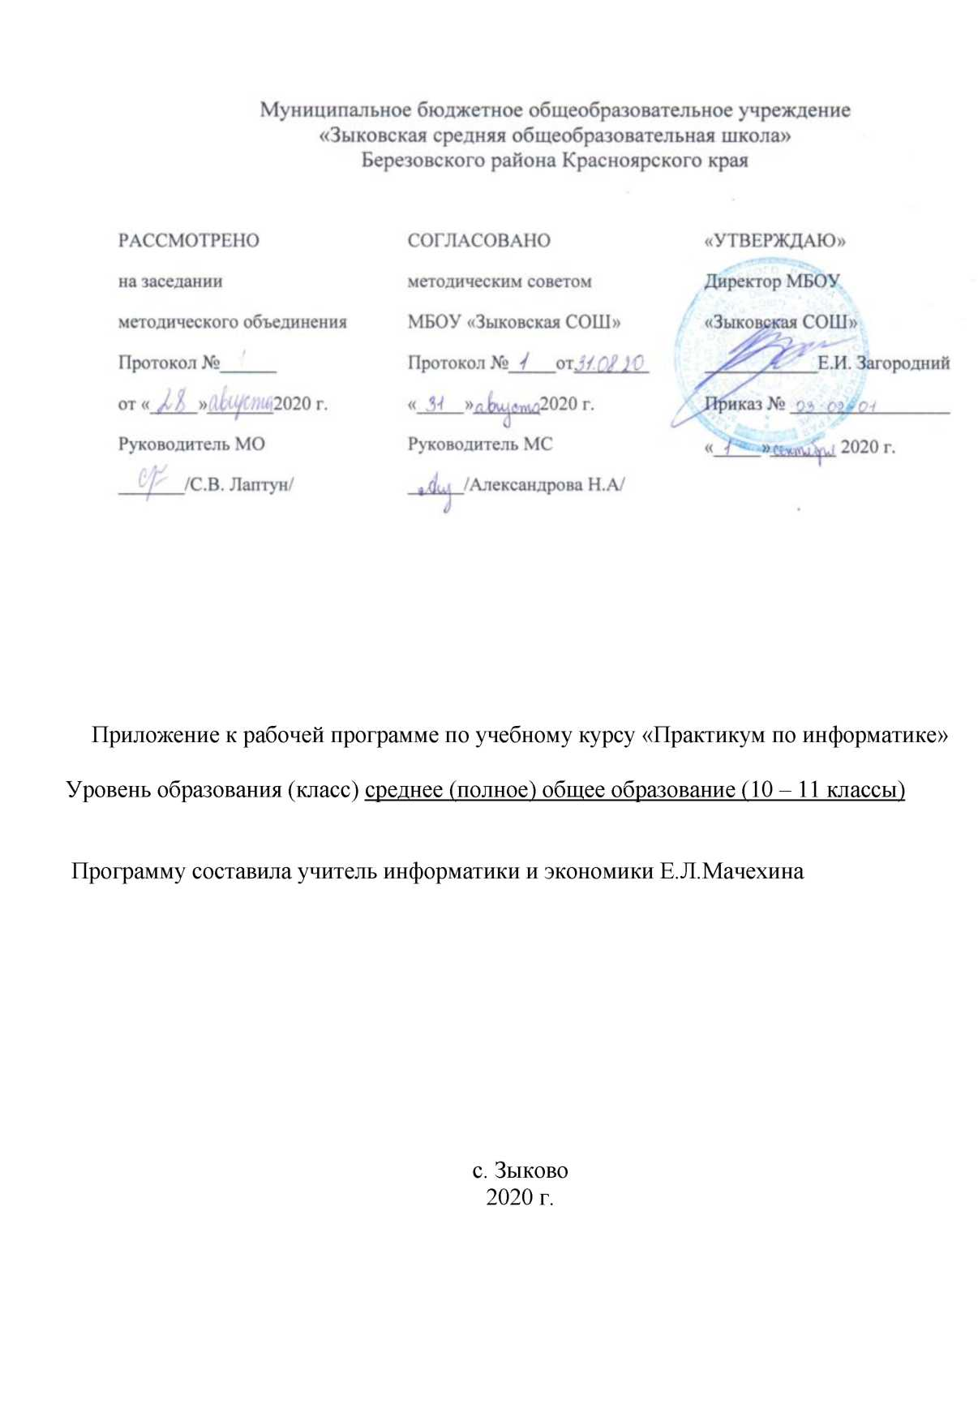
2020 г.

Тематическое планирование
Наименование разделов и тем | Количество часов
 | Всего | Теория | Практика
Язык программирования Pascal | 3 | 1 | 2
Линейный алгоритм | 3 | 1 | 2
Условный оператор | 4 | 1 | 3
Алгоритмы с повторениями | 5 | 1 | 4
Массивы | 11 | 1 | 10
Процедуры и функции | 4 | 1 | 3
Динамическое программирование | 3 | 1 | 2
Рекурсивные алгоритмы | 2 | 1 | 1
ВСЕГО: | 35 | 8 | 27

Календарно-тематическое планирование
№ п/п | Тема | Дата |  |  |  | Формы ЭО и ДОТ
 |  | по  плану |  | по  факту
Язык программирования Pascal – 3 часа
 | Язык программирования Pascal . Основы языка. | 7.09.20
 | Структура программы. Основные математические функции. | 14.09.20
 | Ввод и вывод данных. Форматы вывода. | 21.09.20
Линейный алгоритм 3 часа
 | Составление линейных алгоритмов. | 28.09.20
 | Составление линейных алгоритмов с использованием арифметических операций. | 5.10.20
 | Составление линейных алгоритмов с использованием основных функций. | 12.10.20
Условный оператор 4 часа
 | Условный оператор. Оператор выбора. | 19.10.20
 | Структура условного оператора. | 26.10.20
 | Условный оператор. Простые условия. | 9.11.20
 | Условный оператор. Составные условия. | 16.11.20
Алгоритмы с повторениями 5 часов
 | Алгоритмы с повторениями. | 23.11.20
 | Цикл с параметром. Цикл с параметром FOR. | 30.11.20
 | Цикл с предусловием. | 7.12.20
 | Цикл с постусловием. | 14.12.20
 | Вложенные циклы. | 21.12.20
Массивы 11 часов
 | Понятие массива. | 28.12.20
 | Задание массива в разделе констант. Ввод и вывод элементов массива. | 11.01.21
 | Заполнение массива случайными числами. | 18.01.21
 | Суммирование элементов массива с учетом условия | 25.01.21
 | Нахождение среднего арифметического с учетом условия | 01.02.21
 | Поиск в массиве элементов с заданными свойствами. | 08.02.21
 | Поиск максимального (минимального) элемента массива. | 15.02.21
 | Подсчет количества максимальных (минимальных) элементов. | 22.02.21
 | Нахождение индексов элементов с заданными свойствами. | 01.03.21
 | Проверка упорядоченности массива. | 15.03.21
 | Упорядочивание элементов массива | 29.03.21
Процедуры и функции 4 часа
 | Организация процедур | 05.04.21
 | Примеры использования процедур. | 12.04.21
 | Функции пользователя. | 19.04.21
 | Функция поиска минимума в одномерном массиве | 26.04.21
Динамическое программирование 3 часа
 | Использование инструментов решения статистических и расчётно-графических задач. | 03.05.21
 | Управление Роботом. Выстраивание оптимального пути | 17.05.21
 | Определение количества возможных программ для исполнителя Калькулятор | 24.05.21
Рекурсивные алгоритмы 2 часа
 | Рекурсия. Рекурсивные процедуры и функции | 26.05.21
 | Вычисление рекуррентных выражений | 31.05.21

